竞价报价文件
网上竞价竞价函
致：福建省承诚招标代理有限公司
根据贵方关于福建省直单位货物（设备）采购（2016-CCZB-FJS007）网上竞价项目及服务的采购文件，签字代表（李晖燕，经理）经正式授权并代表竞价方（福州讯恒电器有限公司、福州市台江区福州金融街万达广场二期C1#写字楼15层08室）参与贵方组织的本此网上竞价活动，并提交以下文件正副本各一份。
（1）竞价一览表
（2）货物简要说明一览表
（3）所供设备及安装质量的保证和售后服务承诺(包括维保)
（4）资格证明文件（企业营业执照、税务登记证、组织机构代码证、法人授权委托书、报价承诺书）
（5）按竞价须知要求提供的全部文件
（6）以 转账 形式提交的竞价保证金，金额为 3000 元。
据此函，签字代表宣布同意如下：
1、竞价方将按竞价招标文件规定履行合同责任和义务。
2、竞价方已详细审查全部竞价文件，包括修改文件（如有的话）以及全部参考资料和相关附件。我们完全理解并同意放弃对这方面有不明及误解的权利。
3、保证依据竞价招标文件要求和我公司竞价书的承诺，及时与用户签订供货合同，按竞价书承诺的价格及时向福建省直单位提供高质量的产品和服务。
4、本项目竞价招标文件、竞价方的报价文件包括对售后服务的承诺对我方具有同等约束力。
5、获得竞价供货资格后若无法按约定条款履行义务或有拆、换设备及零件，贵方有权取消我方竞价供货资格，接受按政府采购有关法规对我方的处罚。
- 本竞价有效期自网上竞价报价文件递交截止时间起60个日历日。
7、如果在规定的竞价报价文件递交截止时间后，竞价方在竞价有效期内撤回竞价，其竞价保证金将被没收。
8、与本竞价有关的一切正式往来通讯请寄：
地址：福州市台江区福州金融街万达广场二期C1#写字楼15层08室
邮编：350009
电话： 0591- 83810807
传真： 0591- 83810807
竞价代表姓名、职务： 李晖燕，经理
手机： 13635245340
竞价方全称（加盖公章）： 福州讯恒电器有限公司
日期： 2016 年 08 月 29 日
竞价一览表

竞价方全称（加盖公章）： 福州讯恒电器有限公司
竞价项目编号：2016-CCZB-FJS007
合同包 | 品目号 | 货物名称 | 品牌型号 | 原产地 | 原产商全称 | 配置和参数 | 数量 | 单价 | 小计 | 交货期
1 | 1 | 台式计算机 | 联想 扬天M4900c-22 | 北京 | 联想北京有限公司 | 显示器21.5寸同品牌高清显示节能产品；主机CPU≥Intel 第六代酷睿i5；主频≥3.3；主板≥INTEL Q81实现双网隔离；内存：8G DDR3 1600MHz原厂OEM原厂标配；硬盘：1TB 7200rpm ; DVD-RW光驱; 独立显卡带HDMI接口 显存2GB内含网络线材布线辅材; 主板集成网卡100/1000M含双网隔离接口功能，带保护计算机网络安全的技术,主板集成声卡;IO接口：不少于6个USB2.0端口（前2后4）+4个USB3.0端口（前2后2）；前面板：前置USB横向分离设计，中置音频接口设计；电源500W；操作系统：出厂预装正版Windows7专业版32位（含光盘），售后服务及维保:所有服务均由生产厂家CTO方式提供，非第三方服务，厂家原包装，不得拆封，不提供第三方配件，执证工程师上门安装调试，原厂家三年保，三年上门服务，合同签订后的三个工作日内现货供应并安装调试完毕，若有一项不符以上参数要求，用户方不予验收付款。 | 24 | 4849 | 116376
1 | 2 | 激光打印机 | HP LaserJet Pro M202d | 上海 | 惠普上海有限公司 | 黑白激光打印机A4幅面，打印速度≥22ppm，分辨率2400x600dpi，首页输出时间＜10秒，内存容量≥8MB，打印介质：普通纸，薄纸，厚纸，特厚纸，铜版纸，信封，厚信封，薄信封，再生纸，标签，USB2.0接口，所有服务均由生产厂商CTO方式提供，非第三方服务，原厂原包装，不得拆封，不提供第三方配件，原厂执证工程师上门安装调试；售后要求：全国联保一年。合同签订后的三个工作日内现货供应并安装调试完毕，若有一项不符以上参数要求，用户方不予验收付款。 | 3 | 969 | 2907
1 | 3 | 保险柜 | 欧堡 WB080 | 上海 | 欧堡上海有限公司 | 材质: 钢，重量≥100KG，门栓：实心全钢门栓，高≥80CM，上中下各个方位都有防盗门栓，活动式隔板可自由调节空间大小，方便拆卸，触摸式感应键盘超大夜间屏双保险开启，免费送往客户指定地点，保修一年。合同签订后的三个工作日内现货供应并安装调试完毕，若有一项不符以上参数要求，用户方不予验收付款。 | 1 | 1939 | 1939
总价：人民币壹拾贰万壹仟贰佰贰拾贰元整（大写） ￥： 121222.00 （小写）

竞价代表签字：李晖燕
职务： 经理 日期： 2016 年 08 月 29 日

所供设备及安装质量的保证和售后服务承诺(包括维保)
（内容自拟）

卖方在接到用户方故障通知后，2小时内应做出响应，6小时内应派专业技术人员到现场免费提供咨询、维修服务。设备保修按厂家保修协议执行，1年有限保修1年免费上门服务

竞价方全称：（加盖公章）福州讯恒电器有限公司
竞价方代表签名：

法定代表人授权书（原件）

福州讯恒电器有限公司 法人代表授权 李晖燕，经理 为竞价方代表，参加贵方组织的 福建省直单位货物（设备）采购项目（竞价文件编号2016-CCZB-FJS007 ）竞价采购活动，全权代表我方处理与本批竞价采购活动有关的一切事宜。（附法人身份证复印件和被授权人身份证复印件）
法定代表人签字：
被授权人签字：
被授权人职务： 经理
竞价方全称（加盖公章）：福州讯恒电器有限公司
日期： 2016 年 08 月 29 日

法人身份证复印件
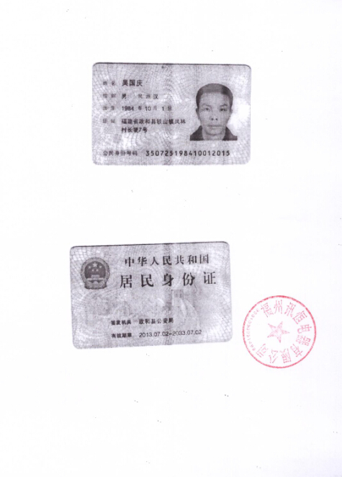

复印件与原件一致

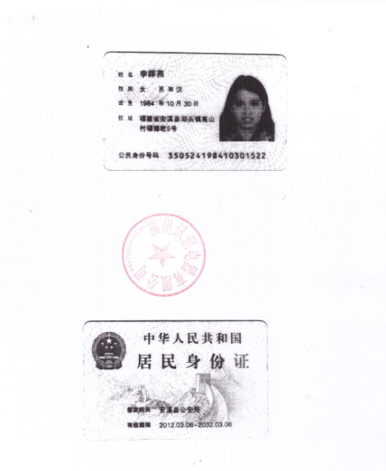
被授权人身份证复印件附件

复印件与原件一致

五：
报价方应交的其它资料

- 资格证明文件：企业营业执照副本、税务登记证、组织机构代码证
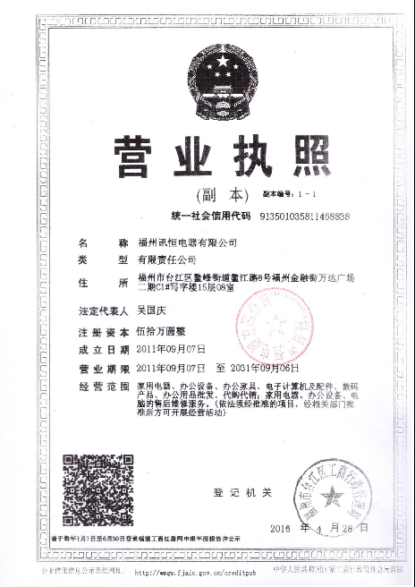
复印件与原件一致

